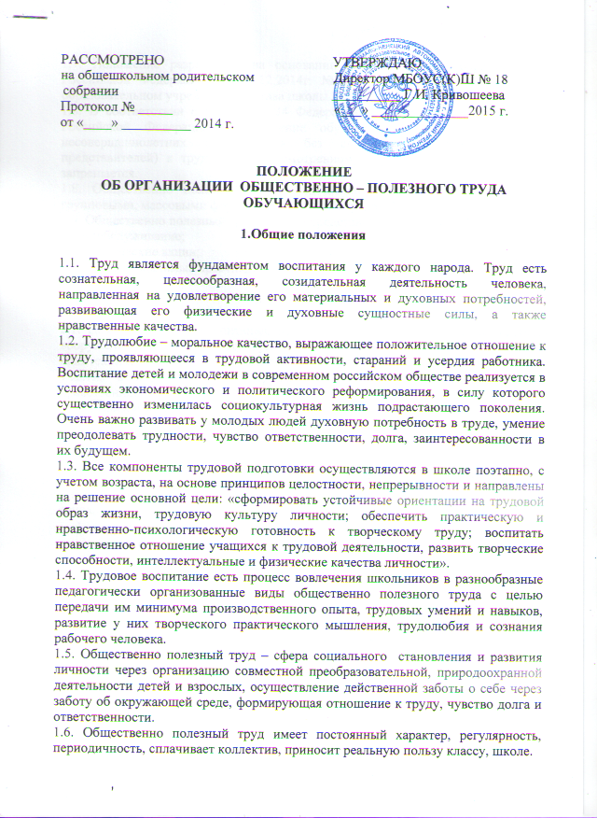

1.7. Положение разработано на основании Закона РФ «Об образовании в Российской Федерации» от 29.12.2014г. № 273-ФЗ, Типового положения об образовательном учреждении, Устава школы.
1.8. В соответствии с п.4 статьи 34 Федерального закона «Об образовании в Российской Федерации» привлечение обучающихся без их согласия и несовершеннолетних обучающихся без согласия родителей (законных представителей) к труду, не предусмотренному образовательной программой, запрещается.
1.8. Общественно полезный труд представлен в школе индивидуальными, групповыми, массовыми формами организации трудовой деятельности.
1.9. Общественно полезный труд в школе представлен следующими блоками:
- самообслуживание;
- экологические акции;
- социально значимые практики.

2.Цели и задачи

2.1. Целью трудового воспитания, осуществляемого в рамках школы, является вооружение обучающихся совокупностью определенных общеобразовательных, политехнических и общетехнических знаний, умений, навыков, необходимых для участия в производительном труде, а также воспитания трудолюбия как нравственной черты.
2.2. Целями и задачами общественно полезного труда являются:
- организация и претворение в жизнь посильных социально значимых дел, акций;
- улучшение экологического состояния окружающей среды;
- формирование нравственных и деловых качеств человека;
- психологическая и практическая подготовка учащихся к трудовой деятельности;
- формирование понимания роли труда в жизни человека, уважения к людям труда;
- формирование способности и умения коллективно трудиться, творчески относиться к различным видам общественно полезного труда.

3.Организация и функционирование

3.1. Общественно полезный труд в форме самообслуживания, экологических акций, социальных практик проводится на добровольной основе.
3.2. Самообслуживание представлено следующими видами:
3.2.1. Дежурство по школе:
- дежурным классом по школе назначаются коллективы 2-9-х классов;
- график дежурства обучающихся утверждается директором школы;
- все дежурные 2-9-х классов должны иметь повязку на руке красного цвета;
- руководит дежурством класса по школе классный руководитель дежурного класса;
- дежурство начинается в 07.50 (для обучающихся основной школы), в 08.40 (для обучающихся начальной школы), заканчивается в 13.30;
- ученики класса, дежурного по школе, в холе и коридорах школы, у раздевалок контролируют дисциплину, чистоту и порядок перед началом и после уроков, а также во время перемен, наличие чистой сменной обуви;
- дежурные класса, за которым закреплена территория возле столовой, не разрешают учащимся выносить еду из столовой;
- в обязанности дежурных входит контроль за сохранностью школьного имущества во время дежурства и своевременное информирование об его порче;
- результаты дежурства фиксируются в журнале дежурного администратора.

3.2.2. Дежурство по классу:
- в каждом классе классный руководитель составляет график дежурства учащихся;
- дежурные выполняют уборку классного кабинета (сухая уборка мелкого мусора, влажная уборка доски, раз в четверть – влажная уборка парт, без использования чистящих средств);
- поливают цветы, ухаживают за ними;
- проветривают класс во время перемен;
- следят за порядком и дисциплиной в классе во время перемен;
- следят за гигиеной и чистотой во время приема пищи в столовой.

3.2.3. Самообслуживание в столовой:
- учащиеся подг. -9-х классов соблюдают правила гигиены и этикета в школьной столовой;
- не допускается выносит пищу из столовой;
- учащиеся после приема пищи убирают за собой посуду.

3.3. Экологические акции, работа на школьной территории:
- "Чистый школьный двор" - уборка и благоустройство школьной территории (сентябрь, май);
- уход за насаждениями, уборка на пришкольной территории в осенний и весенний период (уборка мелкого мусора);
- акции по пропаганде экологических знаний;
- работа экологического патруля: уход за растениями, за цветочными клумбами;
- подготовка саженцев для озеленения классов;
- проведение экскурсий.

3.4. Социальные практики:
3.4.1. Художественный и прикладной труд:
- оформление общешкольных праздничных мероприятий;
- изготовление поделок из природного материала, бросового материала и др.;
- ремонт учебников, а также ремонт книг в школьной библиотеке.
3.5. Общественно полезный труд предусматривается:
1-4-е классы – не более 1 часа в неделю;
5-9-е классы - не более 2 часов в неделю.
3.6. Организация общественно полезного труда школьников возлагается на заместителя директора по воспитательной работе и педагога-организатора по направлениям деятельности, в классе – на классного руководителя и воспитателя ГПД.
3.7.Экологические акции на школьной и пришкольной территории, проводятся по приказу директора школы.
3.8. Охрана жизни и здоровья учащихся при проведении экологических акций, социальных практик, самообслуживания возлагается на классных руководителей, педагогов, ответственных за данные виды деятельности.
3.9. По итогам данных видов деятельности ответственными лицами проводится мониторинг участия классных коллективов, индивидуального участия учащихся в общественно полезном труде и фиксируется им в портфолио класса и портфолио учащихся.

